**ひまわり保育園　マイ保育園広場**

**３月３日(月)**

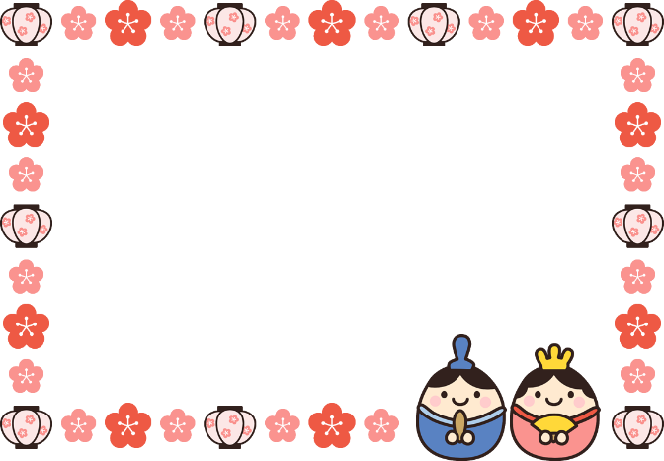**ひなまつり会　園児との交流**

**１０：１５　受付**

**１０：３０～１１：３０**

**人数：５組　お子さんと保護者**

☆身体測定

☆園内ホールにて交流会

☆段飾りのお雛様を見ながら、

楽しく過ごしましょう

参加希望の方はひまわり保育園　０３-３６４７-４８６８または

[himawari@kototomosodachi.com](mailto:himawari@kototomosodachi.com)までご連絡をお願い致します。